รายงานการปฏิบัติราชการประจำ เดือน ตุลาคม 2566
ประจำปีงบประมาณ พ.ศ. ๒๕๖7
สถานีตำรวจภูธรราชกรูด

๔.งานจราจร
4.1 เจ้าหน้าที่ตำรวจจราจรได้มีการอำนวยความสะดวกด้านการจราจร และดูแลความปลอดภัยของประชาชน หน้าสถานศึกษาและจุดบริการต่าง ๆ ประจำเดือน ตุลาคม จำนวน 26 ครั้ง
นำเสนอผลการปฏิบัติในรอบ ๑ วัน แสดงรายงานผลพอสังเขป
ครั้งที่ | ผลการปฏิบัติ | ภาพการปฏิบัติ
1 | อำนวยความสะดวกหน้าสถานศึกษาในวันทำการ  -โรงเรียนราชประชา  -โรงเรียนบ้านนนกงาง  -โรงเรียนบ้านราชกรูด | 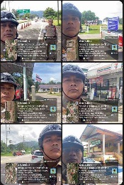  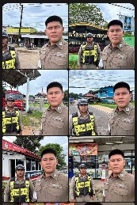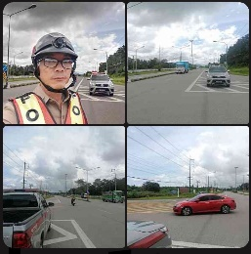
2 | ๑๓ ตุลาคม ๒๕๖๖ เวลา ๐๙.๐๐ น.  อำนวยความสะดวกการจราจรและเข้ากิจกรรมจิตอาสา "Big Cleaning Day" รวมพลังคนหงาว ร่วมบำเพ็ญประโยชน์ เพื่อสาธารณประโยชน์สิ่งแวดเล้อมและสุขภาพของชุมชน ผู้เข้าร่วมกิจกรรมประกอบด้วย เจ้าหน้าที่ฝ่ายปกครอง ผู้ใหญ่บ้านหมู่ที่ ๒ ต.หงาว เจ้าหน้าที่อุทยานแห่งชาติหมู่เกาะระนอง ทหาร อสม. และประชาชนในพื้นที่เข้าร่วมกิจกรรม  -เหตุการณ์ทั่วไปปกติ | 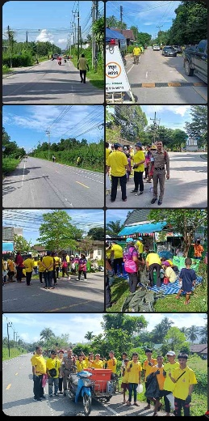
3 | ๑๔ ต.ค. ๖๖ เวลา ๑๐.๓๐ น.  สายตรวจจราจรอำนวยความสะดวกการจราจรและรักษาความปลอดภัยวัดนกงางเนื่องในงานประเพณีทำบุญรับ-ส่งตายาย  เหตุการณ์ทั่วไปปกติ | 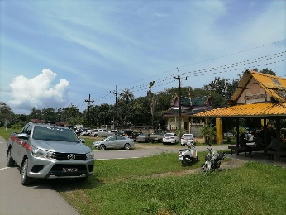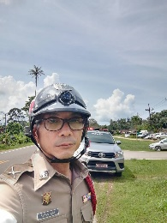
4 | ๓๐ ต.ค. ๖๖ เวลา ๑๘.๐๐ น.  - รักษาความปลอดภัย อำนวยความสะดวกด้านการจราจร ณ งานประเพณีตักบาตรเทโว วัดบ้านหงาว  - จำนวนนักท่องเที่ยวประมาณ ๕๐ คน  เหตุการณ์ทั่วไปปกติ | 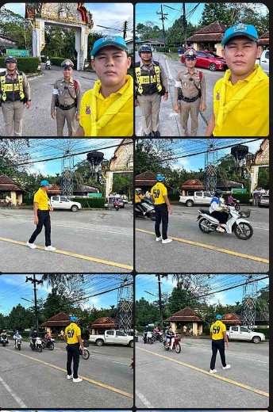

การช่วยเหลือประชาชน

วันที่ | กิจกรรม | ภาพการปฏิบัติ
30 ม.ค.67 | ๒๗ ตุลาคม ๒๕๖๖ เวลา ๑๕.๐๐ น.  สายตรวจจราจรนำทรายและหินมาถมเส้นทางที่เป็นหลุมเป็นบ่อเพื่อให้การสัญจรเป็นไปด้วยความสะดวก ซึ่งได้รับการ | 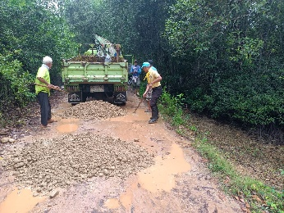

การกวดขันวินัยจราจร

แสดงรายงานพอสังเขป
วันที่ | กิจกรรม | ภาพการปฏิบัติ
- | - | -

ผลการจับกุมคดีจราจร
1.ผลการกวดขันจับกุมการกระทำผิดกฎหมายจราจร 10 ข้อหาหลัก
มาตรการ | จำนวนที่ถูกจับกุม (คน)
1.ความเร็วเกินกำหนด | 0
2.ขับรถย้อนศร | 0
3.ฝ่าฝืนสัญญาณไฟจราจร | 0
4.ไม่มีใบขับขี่ | 0
5.ไม่คาดเข็มขัดนิรภัย | 0
6.แซงในที่คับขัน | 0
7.เมาสุรา | 0
8.ไม่สวมใส่หมวกนิรภัย | 0
9.มอเตอร์ไซค์ไม่ปลอดภัย | 0
10.ใช้โทรศัพท์ขณะขับรถ | 0
รวม | 0

-ไม่มีการกวดขันวินัยจราจรแต่อย่างใด

